Hồ Sơ Thiết Kế Usecase Phân Hệ Tin Tức
Người viết: Huỳnh Minh Trường
Ngày viết: 2/3/2009

Mục lục
1 Vai trò người dùng (đã có trong DotNetNuke) 4
1.1 Cơ sở dữ liệu 4
1.2 Giao diện 4
1.2.1 Giao diện tạo mới vai trò người dùng 4
1.2.2 Giao diện chỉnh sửa vai trò người dùng 5
1.2.3 Giao diện quản lý người dùng trong vai trò 5
1.3 Luồng sự kiện cơ bản 5
1.4 Quy trình nghiệp vụ 6
1.5 Điều kiện ràng buộc 6
2 Danh sách nhóm vai trò (có trong DotNetNuke) 6
2.1 Cơ sở dữ liệu 6
Giao diện 7
2.1.1 Giao diện tạo mới, chỉnh sửa nhóm vai trò người dùng 7
2.2 Luồng sự kiện cơ bản 7
2.3 Quy trình nghiệp vụ 7
2.4 Điều kiện ràng buộc 7
3 Phân quyền người dùng 7
3.1 Cơ sở dữ liệu 7
3.2 Giao diện 8
3.2.1 Giao diện phân quyền người dùng 8
3.3 Luồng sự kiện cơ bản 8
3.4 Quy trình nghiệp vụ 10
3.5 Điều kiện ràng buộc 10
4 Danh sách bài viết 10
4.1 Cơ sở dữ liệu 10
4.2 Giao diện 11
4.2.1 Giao diện danh sách bài viết 11
4.2.2 Lựa chọn cấp duyệt tin 12
4.3 Luồng sự kiện cơ bản 12
4.4 Quy trình nghiệp vụ 14
4.5 Điều kiện ràng buộc 14
5 Tạo mới tin tức 14
5.1 Cơ sở dữ liệu 14
5.2 Giao diện 15
5.2.1 Giao diện tạo mới và chỉnh sửa tin tức 15
5.2.2 Giao diện tìm kiếm bản tin liên quan 16
5.3 Luồng sự kiện cơ bản 16
5.4 Quy trình nghiệp vụ 18
5.5 Điều kiện ràng buộc 19
6 Lựa chọn mạng đưa bài lên 19
6.1 Cơ sở dữ liệu 19
6.2 Giao diện 20
6.3 Luồng sự kiện cơ bản 20
6.4 Quy trình nghiệp vụ 21
6.5 Điều kiện ràng buộc 21
7 Chọn Site map để đưa tin lên Website 21
7.1 Cơ sở dữ liệu 21
7.2 Giao diện 21
7.3 Luồng sự kiện cơ bản 22
7.4 Quy trình nghiệp vụ 22
7.5 Điều kiện ràng buộc 22
8 Giao diện xem thông tin bài viết 23
8.1 Cơ sở dữ liệu 23
8.2 Giao diện 23
8.3 Luồng sự kiện cơ bản 23
8.4 Quy trình nghiệp vụ 24
8.5 Điều kiện ràng buộc 24
9 Xem và viết ý kiến phản hồi 24
9.1 Cơ sở dữ liệu 24
9.2 Giao diện 25
9.3 Luồng sự kiện cơ bản 25
9.4 Quy trình nghiệp vụ 26
9.5 Điều kiện ràng buộc 26
10 Danh sách bài viết chờ duyệt 26
10.1 Cơ sở dữ liệu 26
10.2 Giao diện 26
10.2.1 Giao diện danh sách bài viết chờ duyệt 26
10.2.2 Giao diện trả bài 27
10.3 Luồng sự kiện cơ bản 27
10.4 Quy trình nghiệp vụ 29
10.5 Điều kiện ràng buộc 29
11 Danh sách bài viết đã duyệt 29
11.1 Cơ sở dữ liệu 29
11.2 Giao diện 30
11.3 Luồng sự kiện cơ bản 30
11.4 Quy trình nghiệp vụ 31
11.5 Điều kiện ràng buộc 31
12 Danh sách bài viết trả về 31
12.1 Cơ sở dữ liệu 31
12.2 Giao diện 31
12.3 Luồng sự kiện cơ bản 32
12.4 Quy trình nghiệp vụ 33
12.5 Điều kiện ràng buộc 33
13 Danh sách bài viết đã xóa 33
13.1 Cơ sở dữ liệu 33
13.2 Giao diện 34
13.3 Luồng sự kiện cơ bản 34
13.4 Quy trình nghiệp vụ 35
13.5 Điều kiện ràng buộc 35

- Vai trò người dùng (đã có trong DotNetNuke)
  - Cơ sở dữ liệu
Thông tin truy xuất và cập nhật trong bảng Roles, UserRoles
  - Giao diện

Giao diện tạo mới vai trò người dùng
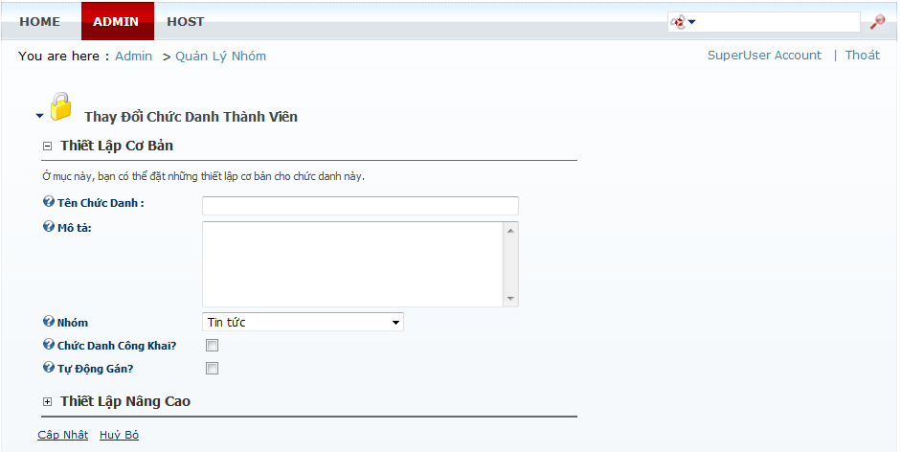

Giao diện chỉnh sửa vai trò người dùng
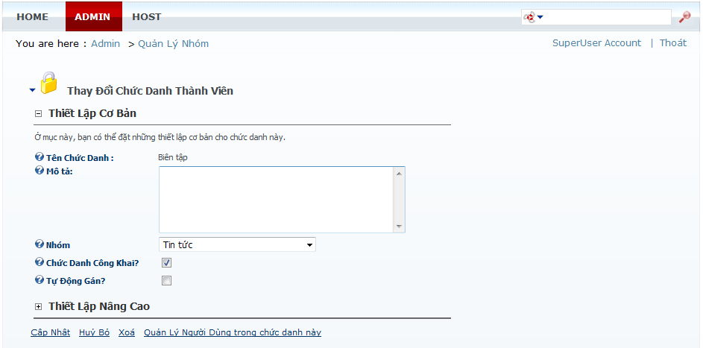

Giao diện quản lý người dùng trong vai trò

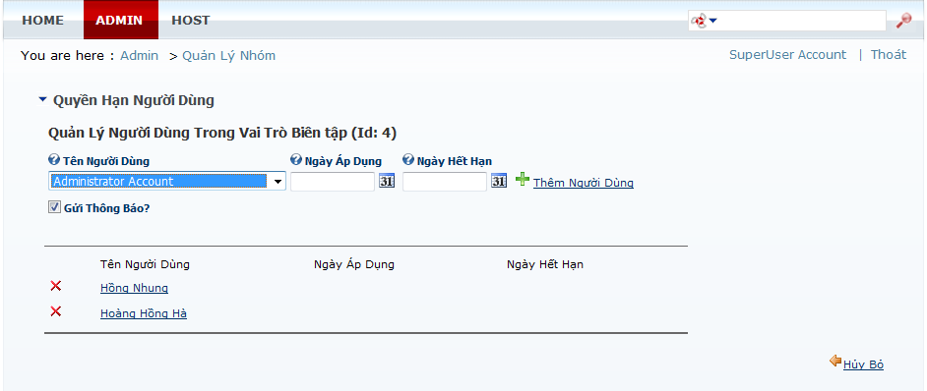
  - Luồng sự kiện cơ bản
Muốn tạo mới vai trò người dùng, từ giao diện tạo mới chọn Cập nhật, chương trình sẽ thực hiện tạo mới vai trò người dùng.
Muốn chỉnh sửa vai trò người dùng, từ giao diện chỉnh sửa chọn Cập nhật, chương trình sẽ cập nhật lại thông tin vai trò người dùng.
Muốn xóa vai trò người dùng, từ giao diện chỉnh sửa chọn Xóa, chương trình sẽ kiểm tra dữ liệu có bị ràng buộc hay không. Nếu không, chương trình sẽ xóa vai trò này và refresh lại danh sách vai trò người dùng. Ngược lại, chương trình ra thông báo lỗi “Dữ liệu đang được sử dụng. Vui lòng kiểm tra lại”.
Muốn xem danh sách người dùng trong vai trò này, từ giao diện chỉnh sửa chọn Quản lý người dùng trong vai trò này, chương trìnhs sẽ mở ra Giao diện quản lý người dùng trong vai trò (trong phần trình bày dưới đây).
Muốn thêm người dùng vào vai trò, từ giao diện quản lý người dùng chọn Tên người dùng, chọn Thêm người dùng, chương trình sẽ thực hiện việc thêm người dùng vào trong vai trò trong bảng UserRoles.
Muốn xóa người dùng ra khỏi vai trò, từ giao diện quản lý người dùng chọn Xóa (biểu tượng dấu X đỏ), chương trình sẽ xóa người dùng ra khỏi danh sách.
Muốn quay lại giao diện trước, chọn Hủy bỏ.
  - Quy trình nghiệp vụ
Không
  - Điều kiện ràng buộc
Chương trình chỉ cho phép người dùng là người quản trị Portal (Admin hay Host) truy xuất control.

Danh sách nhóm vai trò (có trong DotNetNuke)
  - Cơ sở dữ liệu
Thông tin truy xuất và cập nhật trong bảng RoleGroups
  - Giao diện

Giao diện tạo mới, chỉnh sửa nhóm vai trò người dùng

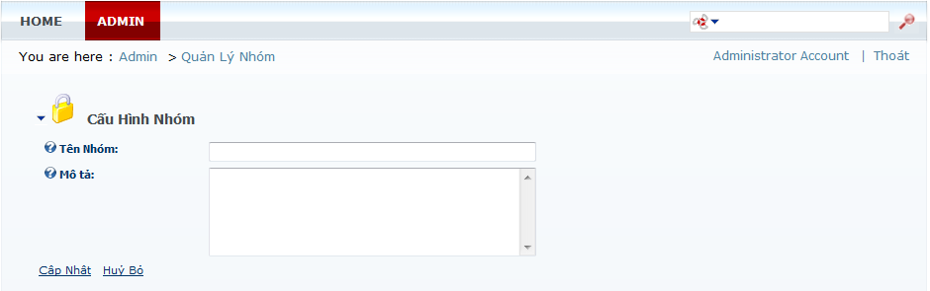

  - Luồng sự kiện cơ bản
Muốn tạo mới nhóm vai trò người dùng, chọn Cập nhật, chương trình sẽ thêm mới nhóm vai trò người dùng vào trong bảng RoleGroups.
Muốn chỉnh sửa nhóm vai trò người dùng, chọn Cập nhật, chương trình sẽ cập nhật lại thông tin trong bảng RoleGroups.
Muốn xóa nhóm vai trò người dùng, chọn Xóa, chương trình sẽ xóa nhóm vai trò người dùng.
Muốn quay lại trang trước, chọn Hủy bỏ.
  - Quy trình nghiệp vụ
Không.
  - Điều kiện ràng buộc
Chương trình chỉ cho phép những người dùng thuộc quyền quản trị Portal vào tính năng này. Nếu người dùng không thuộc quyền quản trị Portal thì tính năng này sẽ bị ẩn đi.

Phân quyền người dùng
  - Cơ sở dữ liệu
Thông tin truy xuất và cập nhật trong bảng tbl_ RoleLevels, tbl_ReportTo.
Bảng liên quan:
- Roles (DotNetNuke)
- RoleGroups (DotNetNuke)
  - Giao diện

Giao diện phân quyền người dùng

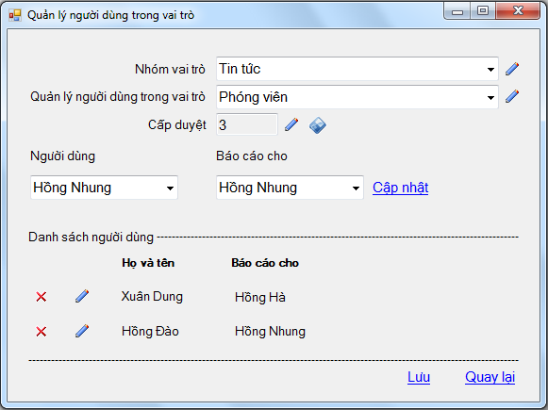
  - Luồng sự kiện cơ bản
Khi load thông tin, chương trình sẽ lấy dữ liệu và hiển thị thông tin như sau:
- Trong bảng RoleGroups, lấy tất cả các nhóm vai trò (trường RoleGroupName) hiển thị trong phần Nhóm vai trò.
- Trong bảng Roles, lấy tất cả các vai trò người dùng (trường RoleName) thuộc nhóm vai trò lựa chọn ở trên (Nhóm vai trò) hiển thị trong phần Quản lý người dùng trong vai trò.
- Trong bảng tbl_RoleLevels, dựa vào vai trò lựa chọn ở trên (Quản lý người dùng trong vai trò), lọc ra cấp duyệt tương ứng (trường Level) và hiển thị trong phần Cấp duyệt.
- Trong bảng UserRoles (DotNetNuke) và Users (DotNetNuke), lấy tất cả tên người dùng (trường DisplayName) thuộc vai trò đang chọn ở trên (Quản lý người dùng trong vai trò) hiển thị trong phần Người dùng. Riêng những người dùng đã có trong phần Danh sách người dùng sẽ không được hiển thị lại trong phần Người dùng.
- Trong bảng tbl_RoleLevels, lọc ra vai trò (trường RoleID) mà có cấp duyệt cao hơn một cấp so với cấp duyệt của vai trò đang chọn ở trên (Cấp duyệt) để từ vai trò này lấy ra danh sách người dùng (như trong phần Người dùng) thuộc vai trò này hiển thị trong phần Báo cáo cho.
- Trong bảng tbl_ReportTo, lấy tất cả dữ liệu thuộc vai trò đang chọn ở trên (Quản lý người dùng trong vai trò) hiển thị trong phần Danh sách người dùng.
Muốn thay đổi người Báo cáo cho, chọn Chỉnh sửa (biểu tượng cây viết chì bên cạnh Họ và tên), chương trình sẽ hiển thị danh sách tên người báo cáo cho (có cấp duyệt lớn hơn 1 cấp) trong dropdownlist hiển thị trong cột Báo cáo cho, chọn lại người báo cáo cho, chọn Lưu, chương trình sẽ cập nhật lại thông tin trong bảng tbl_ReportTo.
Muốn thay đổi người dùng, trước tiên ta xóa người dùng mà mình muốn thay đổi ra khỏi danh sách người dùng (bảng tbl_ReportTo), người dùng vừa xóa sẽ có trong phần Người dùng, sau đó chọn người dùng mới trong phần người dùng và chọn người báo cáo cho trong phần báo cáo cho, chọn Cập nhật, chương trình sẽ thêm nguời dùng vừa chọn vào bảng tbl_ReportTo và refresh lại danh sách người dùng.
Muốn xóa người dùng ra khỏi danh sách người dùng, chọn Xóa, chương trình sẽ xóa người dùng tương ứng và refresh lại danh sách người dùng trong vai trò.
Muốn chỉnh sửa cấp duyệt tin, chọn Chỉnh sửa (biểu tượng hình viết chì bên cạnh cấp duyệt), chương trình sẽ enable Cấp duyệt tin, biểu tượng chỉnh sửa sẽ invisible và biểu tượng Lưu được visible, nhập cấp duyệt, chọn Lưu. Để tránh trường hợp cấp duyệt sau khi sửa lớn hơn hoặc bằng cấp duyệt của người báo cáo cho, chương trình sẽ yêu cầu người dùng xóa hết người dùng trong phần danh sách người dùng. Nếu đồng ý, chương trình sẽ cập nhật lại cấp duyệt tin tương ứng với vai trò đang chọn ở trên và biểu tượng Lưu bị invisible, biểu tượng chỉnh sửa lại visible. Nếu không đồng ý, chương trình sẽ không thực hiện việc chỉnh sửa cấp duyệt tin, biểu tượng Lưu bị invisible, biểu tượng chỉnh sửa lại visible.
Muốn quay lại trang trước, chọn Quay lại.
Muốn chỉnh sửa thông tin nhóm vai trò, chọn Chỉnh sửa (biểu tượng cây viết chì bên cạnh nhóm vai trò), chương trình sẽ mở ra Giao diện tạo mới, chỉnh sửa nhóm vai trò người dùng.
Muốn chỉnh sửa vai trò người dùng, chọn Chỉnh sửa (biểu tượng cây viết chì bên cạnh nhóm vai trò), chương trình sẽ mở ra Giao diện chỉnh sửa vai trò người dùng.
  - Quy trình nghiệp vụ
  - Điều kiện ràng buộc
Khi load control, mặc định biểu tượng Lưu chỗ cấp duyệt tin sẽ bị ẩn đi, biểu tượng này sẽ hiện lên khi muốn chỉnh sửa cấp duyệt tin.
Khi chọn Lưu, chương trình sẽ lưu lại trong bảng ModuleSettings (của DotNetNuke) các trường thông tin như sau:
- Trường hợp thêm mới
ModuleID: mã module hiện tại
SettingName = “RoleGroupID”
SettingValue = RoleGroupID (mã nhóm vai trò đang chọn)
- Trường hợp đã tồn tại thuộc tính SettingName = “RoleGroupID” và ModuleID này:
Cập nhật lại SettingValue = RoleGroupID (mã nhóm vai trò đang chọn)

Danh sách bài viết
Cho biết danh sách các bài viết người dùng đang soạn thảo hay biên tập cho người được quản lý.
  - Cơ sở dữ liệu
Thông tin truy xuất và cập nhập trong bảng tbl_News.
Bảng liên quan: UserRoles, tbl_RoleLevels.
  - Giao diện

Giao diện danh sách bài viết
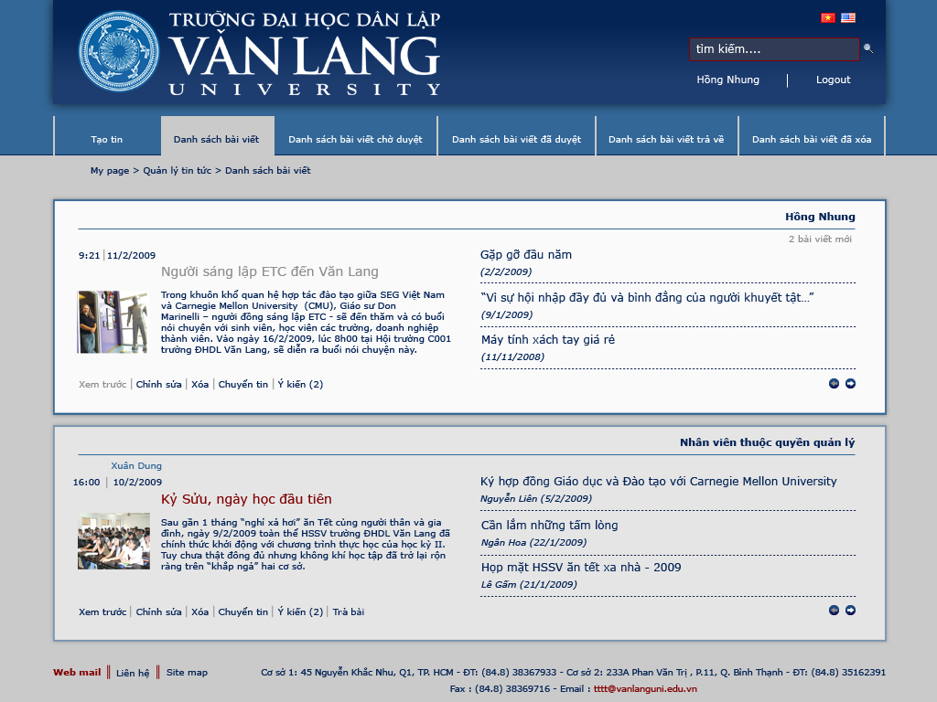

Lựa chọn cấp duyệt tin
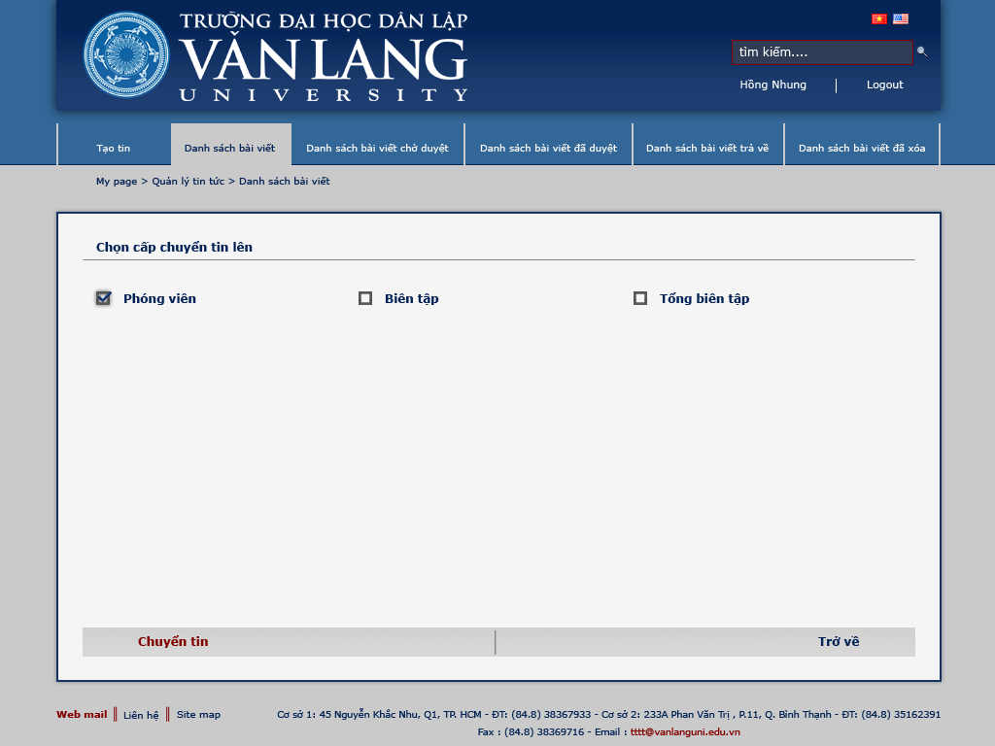
  - Luồng sự kiện cơ bản
Khi load thông tin, chương trình lấy dữ liệu và hiển thị thông tin như sau:
- Chương trình lấy tất cả những bản tin trong bảng tbl_News thỏa mãn yêu cầu: Status = 0, Owner = mã người dùng đang đăng nhập và IsPost = false.
- Trong tất cả các bản tin ở trên, chương trình lọc ra những bản tin có trường CreateBy = mã người dùng đang đăng nhập hiển thị lên phần thuộc về người dùng đang đăng nhập. Những bản tin có trường CreateBy <> mã người dùng đang đăng nhập hiển thị lên phần Nhân viên thuộc quyền quản lý.
- Muốn chỉnh sửa bản tin, chọn bản tin muốn chỉnh sửa bằng cách nhấp chuột lên tiêu đề bản tin (danh sách bản tin ở bên phải), bản tin vừa chọn sẽ được hiển thị chi tiết ở bên trái, chọn Chỉnh sửa, chương trình sẽ mở ra Giao diện tạo mới và chỉnh sửa tin tức cho phép người dùng chỉnh sửa bản tin.
- Muốn xóa bản tin, chọn bản tin muốn xóa bằng cách nhấp chuột lên tiêu đề bản tin (danh sách bản tin ở bên phải), bản tin vừa chọn sẽ được hiển thị chi tiết ở bên trái, chọn Xóa, chương trình cập nhật bảng tbl_News trường thông tin Status = 3 và đưa bản tin ra khỏi danh sách bài viết, bản tin vừa xóa sẽ được đưa vào danh sách bài viết đã xóa.
- Muốn chuyển tin, chọn bản tin muốn chuyển bằng cách nhấp chuột lên tiêu đề bản tin (danh sách bản tin ở bên phải), bản tin vừa chọn sẽ được hiển thị chi tiết ở bên trái, chọn Chuyển tin chương trình kiểm tra cấp duyệt tin của người dùng đang đăng nhập:
- Cấp duyệt tin = 1: Chương trình mở ra Giao diện lựa chọn mạng đưa bài lên . Lựa chọn hình thức đưa bài lên (Mạng nội bộ hoặc ra Internet). Muốn đưa bài lên mạng, chọn Chuyển tin, chương trình kiểm tra mạng Nội bộ hay Internet để mở ra Giao diện chọn Site map để chuyển tin lên website tương ứng, đánh dấu check  vào tiêu chí trên site map mà bản tin sẽ được đưa lên hiển thị, chọn Đồng ý để đưa tin lên mạng. Chương trình cập nhật thông tin trong bảng tbl_News như sau: IsPost = true, PostBy = mã người dùng đang đăng nhập, PostTime = thời điểm đưa bài lên mạng, PostType = 0 nếu Web nội bộ, PostType = 1 nếu ra Internet, SiteMap = vị trí trên Site map đã đánh dấu check, PortalID = mã PortalID hiện tại, SiteMapID = mã số trang đang chọn trên SiteMap.
- Cấp duyệt tin > 1: chương trình so sánh cấp duyệt tin của người dùng đang đăng nhập so với cấp duyệt tin hiện thời của bản tin (trường PostLevel trong bảng tbl_News):
    - Cấp duyệt người dùng đăng nhập <= cấp duyệt hiện thời của bản tin: cập nhật bảng tbl_News trường thông tin Status = 1, PostLevel = cấp phê duyệt người đang đăng nhập, sau đó refresh lại giao diện danh sách bài viết (bản tin vừa chuyển không còn xuất hiện trong danh sách bài viết).
    - Cấp duyệt người dùng đăng nhập > cấp duyệt hiện thời của bản tin: chương trình mở ra Giao diện Lựa chọn cấp duyệt tin. Khi mở giao diện, chương trình chỉ hiển thị những vai trò người dùng thuộc nhóm vai trò Tin tức, có cấp duyệt tin lớn hơn cấp duyệt tin của người dùng đang đăng nhập và nhỏ hơn hoặc bằng cấp duyệt tin hiện thời của bản tin. Chọn cấp duyệt tin. Muốn chuyển tin, chọn Chuyển tin, chương trình cập nhật thông tin trong bảng tbl_News như sau: Status = 1, PostLevel = cấp duyệt tin đã chọn, sau đó trở về Giao diện danh sách bài viết (bản tin vừa chuyển không còn xuất hiện trong danh sách bài viết).
- Muốn xem bản tin, thực hiện chọn bản tin tương tự như trong phần chuyển tin, chọn Tiêu đề bản tin, chương trình mở ra Giao diện xem thông tin bài viết.
- Muốn gửi ý kiến về bản tin hoặc phản hồi ý kiến đóng góp, thực hiện chọn bản tin tương tự như trong phần chuyển tin, chọn Ý kiến, chương trình mở ra giao diện Xem và viết ý kiến phản hồi.
- Muốn xem bài viết trước khi gửi duyệt, thực hiện chọn bản tin tương tự như trong phần chuyển tin, chọn Xem trước, chương trình sẽ dựa vào trường IntranetSiteMapID của bản tin đang chọn để dò trong bảng tbl_SiteMap và lấy ra SiteMapPath (đường dẫn tới trang muốn xem) có trường Type = 0 (mạng nội bộ) và sẽ hiển thị bản tin ngay trên trang đã chọn sẵn (chỉ xem trong trang nội bộ). Trường hợp ngoại lệ, nếu trường Sitemap chưa có dữ liệu (không tìm ra đường dẫn SiteMapPath của bản tin) thì chương trình sẽ mở ra Giao diện xem thông tin bài viết.
- Muốn trả bài, thực hiện chọn bản tin tương tự như trong phần chuyển tin, chọn Trả bài, chương trình mở ra Giao diện trả bài và thực hiện tương tự như trong phần trình bày dưới đây (Xem phần Giao diện trả bài).
  - Quy trình nghiệp vụ
  - Điều kiện ràng buộc
Khi muốn chỉnh sửa, chuyển tin, xem trước, gửi ý kiến, trả bài hay xóa bản tin thì bắt buộc người dùng phải chọn bản tin đó trong phần danh sách bản tin ở bên phải trước rồi mới thực hiện các tác vụ đó.
Khi chọn Xem trước, chỉ hiển thị bản tin trong trang mạng nội bộ vì khi ra internet bản tin mạng nội bộ và internet vẫn được thể hiện như nhau.

Tạo mới tin tức
Cho phép tạo mới và chỉnh sửa một bản tin.
  - Cơ sở dữ liệu
Thông tin truy xuất và cập nhật trong bảng tbl_News, tbl_NewsVersion, tbl_Links.
Bảng liên quan: tbl_RoleLevels, UserRoles.
  - Giao diện

Giao diện tạo mới và chỉnh sửa tin tức
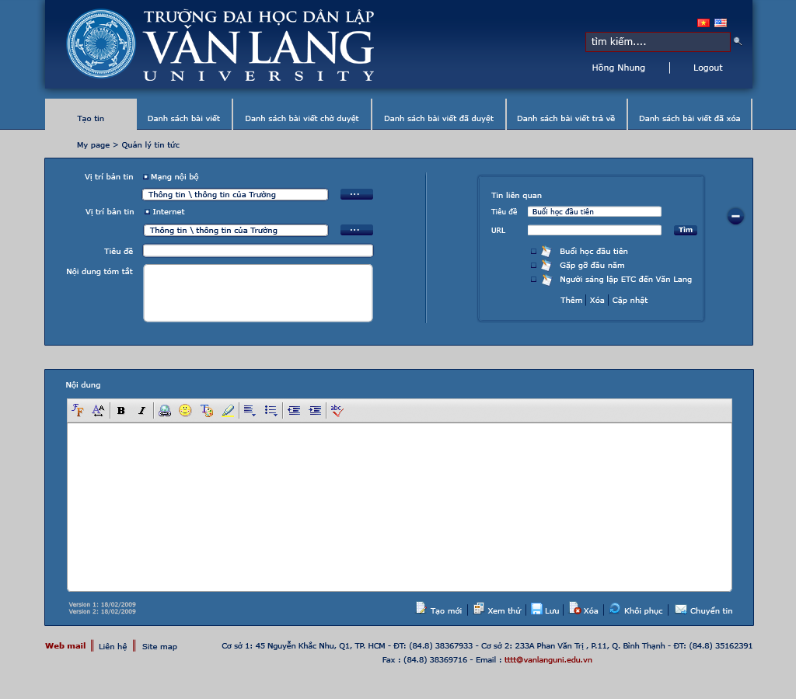

Giao diện tìm kiếm bản tin liên quan

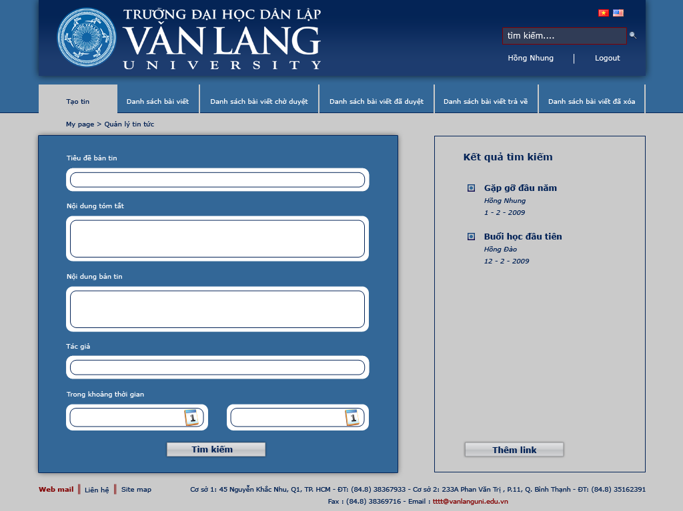
  - Luồng sự kiện cơ bản
- Muốn tạo mới một bản tin, có hai trường hợp xảy ra:
  - Trường hợp 1: chọn Tạo tin từ menu bên trên, chương trình mở ra giao diện soạn tin như trên.
  - Trường hợp 2: Đang trong giao diện soạn tin, chọn Tạo mới.
Chọn vị trí hiển thị bản tin trên Website, trước tiên người dùng chọn hình thức đưa bài lên mạng (Mạng nội bộ, Internet hoặc cả 2) bằng cách đánh dấu vào mạng tương ứng, nút chọn Site Map sẽ được visitble để người dùng chọn vị trí bản tin trên mạng đã chọn, chương sẽ mở ra giao diện Chọn Site map để đưa tin lên Website tương ứng với mạng đang được chọn, đánh dấu vào vị trí trang sẽ hiển thị bản tin, chọn Đồng ý, chương trình sẽ lấy đường dẫn (SiteMapPath trong bảng tbl_SiteMapPath) của trang đó và quay lại Giao diện soạn tin và đưa SiteMapPath vào phần Vị trí bản tin.
Nhập thông tin chi tiết của bản tin (Tiêu đề, nội dung tóm tắt, nội dung chính).
Nhập các tin liên quan (không bắt buộc phải có).
Sau khi nhập xong các trường thông tin cần thiết, chọn Lưu, chương trình sẽ kiểm tra lại các thông tin đã được điền đầy đủ hay chưa. Nếu thông tin chưa được nhập, chương trình sẽ ra thông báo những thông tin chưa được nhập. Ngược lại, chương trình sẽ thực hiện thêm mới bản tin vào bảng tbl_News.
- Muốn thêm bản tin liên quan, có 2 cách:
  - Cách 1: nhập tiêu đề bản tin liên quan, nhập đường dẫn của bản tin liên quan (Url), chọn Thêm, chương trình sẽ thêm bản tin liên quan vào danh sách bản tin liên quan.
  - Cách 2: chọn Tìm, chương trình mở ra Giao diện tìm kiếm bản tin liên quan cho phép người dùng tìm kiếm bản tin liên quan và đưa vào danh sách bản tin liên quan.
- Muốn chỉnh sửa tiêu đề hoặc đường dẫn bản tin liên quan, chọn Chỉnh sửa (sát bên bản tin liên quan), chương trình sẽ lấy bản tin liên quan đang chọn trong bảng tbl_Links và hiển thị thông tin trong phần Tiêu đề tin liên quan và URL. Nhập lại thông tin muốn chỉnh sửa (tiêu đề tin liên quan, URL), chọn Lưu, chương trình sẽ cập nhật lại bản tin liên quan vào bảng tbl_Links.
- Muốn xóa bản tin liên quan, đánh dấu check  vào bản tin liên quan tương ứng và chọn Xóa.
- Muốn cập nhật thông tin bản tin vừa chỉnh sửa, chọn Lưu, chương trình kiểm tra thông tin đã được nhập đầy đủ hay chưa. Nếu thông tin chưa được nhập, chương trình thông báo những thông tin chưa được nhập. Nếu thông tin đã được nhập đầy đủ, chương trình lưu thông tin bản tin vào bảng tbl_News.
- Muốn xóa bản tin, chọn Xóa, chương trình chuyển trạng thái bản tin (Status = 3) và chuyển vào danh sách bản tin bị xóa.
- Muốn chuyển tin lên cho cấp cao hơn phê duyệt, chọn Chuyển tin (trình bày chi tiết trong phần Giao diện danh sách bài viết).
- Muốn khôi phục bản tin đang soạn, chọn Khôi phục, chương trình khôi phục lại thông tin của bản tin đang soạn.
- Muốn lấy lại các phiên bản cũ, chọn Version tương ứng, chương trình sẽ lấy bản tin cũ trong bảng tbl_NewsVersion hiển thị lên giao diện.
- Muốn xem thử bản tin trước khi chuyển tin, chọn Xem thử, chương trình sẽ hiển thị bản tin theo 2 trường hợp sau:
  - Trường hợp tạo mới bản tin: chương trình sẽ thêm mới bản tin này vào trong bảng tbl_News và thực hiện tương tự như trong phần Xem trước của Giao diện danh sách bài viết.
  - Trường hợp chỉnh sửa bản tin: chương trình sẽ cập nhật lại thông tin bản tin này vào trong bảng tbl_News và thực hiện tương tự như trong phần Xem trước của Giao diện danh sách bài viết.
  - Quy trình nghiệp vụ
- Khi lưu thông tin bản tin, có 2 trường hợp xảy ra:
  - Trường hợp 1: Bản tin được tạo mới, chương trình lưu thông tin vào bảng tbl_News với những nội dung như sau:
    - NewsID: mã số bản tin phát sinh mới
    - Title: Tiêu đề bản tin
    - Description: Nội dung tóm tắt, lưu thông tin dưới dạng Html
    - Content: Nội dung bản tin, lưu thông tin dưới dạng Html
    - IntranetSiteMapID: Vị trí của bản tin trên website nội bộ nếu có (đường dẫn Url của bản tin tới trang đã chọn)
    - InternetSiteMapID: Vị trí của bản tin trên website internet nếu có (đường dẫu Url của bản tin tới trang đã chọn)
    - LinkID: mã số liên kết của các bản tin liên quan
    - PortalID : mã Portal hiện tại
    - ModuleID: mã Module hiện tại
    - CreateBy: mã ngưởi dùng đang đăng nhập
    - CreateTime: ngày giờ thực hiện việc Lưu
    - ModifiedBy: Null
    - ModifiedTime: Null
    - Owner: mã người dùng đang đăng nhập
    - PostLevel: cấp duyệt của người dùng đang đăng nhập (kiểm tra trong bảng tbl_RoleLevels, UserRoles)
    - Status : 0
    - IsPost : false
    - PostBy: Null
    - PostTime: Null
    - PostType: 0 (Mạng nội bộ), 1 (Mạng Internet), 2 (cả 2 mạng).
  - Trường hợp 2: bản tin được chỉnh sửa, cập nhật thông tin chỉnh sửa vào bảng tbl_News. Lưu ý các trường thông tin sau:
    - CreateBy: không cập nhật
    - CreateTime: không cập nhật
    - PostLevel: không cập nhật
    - ModifiedBy: mã ngưởi dùng đang đăng nhập
    - ModifiedTime: ngày giờ thực hiện việc lưu
- Khi thêm các tin liên quan, chương trình sẽ lấy LinkID (trong bảng tbl_News) của bản tin đang soạn thảo hay chỉnh sửa để xóa các bản tin liên quan trong bảng tbl_Links có trường LinkID này, sau đó chương trình sẽ cập nhật lại các bản tin liên quan mới cũng với trường LinkID này vào bảng tbl_Links.
- Khi xóa các tin liên quan, chương trình sẽ xóa bản tin liên quan trong bảng tbl_Links như sau:
  - LinkID = LinkID (trong bảng tbl_News).
  - Link = link của bản tin liên quan đang muốn xóa.
- Khi chọn Khôi phục, chương trình sẽ lấy lại thông tin của bản tin đang soạn trong bảng tbl_News để hiển thị lên giao diện. Trường hợp tạo mới (không tồn tại bản tin này trong bảng tbl_News), chương trình sẽ ra thông báo lỗi “Bản tin đang soạn mới. Không thể khôi phục được.”
  - Điều kiện ràng buộc
Khi chọn Xem thử, chương trình sẽ chỉ hiển thị bản tin trong website nội bộ (trường IntranetSiteMapID của bản tin trong bảng tbl_News).
Khi tìm kiếm bản tin liên quan, chỉ tìm các bản tin trong website nội bộ (trường PostType = 0 trong bảng tbl_News)

Lựa chọn mạng đưa bài lên
  - Cơ sở dữ liệu
Không
  - Giao diện

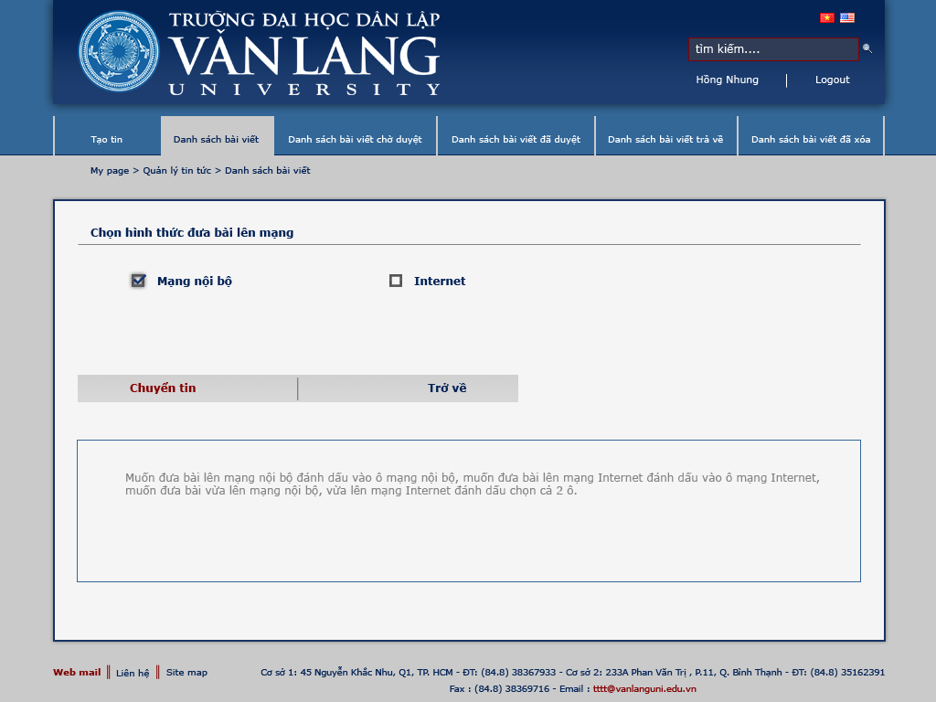
  - Luồng sự kiện cơ bản
Khi load control, chương trình sẽ dựa vào trường PostType trong bảng tbl_News để đánh dấu mặc định mạng đang chọn (0: mạng nội bộ, 1: Internet, 2: Cả 2 mạng). Nếu PostType = Null, mặc định chọn mạng nội bộ.
Chọn hình thức đưa bài lên mạng bằng cách đánh dấu check  vào Mạng nội bộ hoặc Internet.
Muốn chuyển tin, chọn Chuyển tin, chương trình sẽ hiển thị giao diện Chọn Site map để đưa tin lên Website và thực hiện tương tự như trong phần Chọn Site map để đưa tin lên Website (trình bày trong phần dưới đây).
  - Quy trình nghiệp vụ
  - Điều kiện ràng buộc
Chương trình sẽ hiển thị giao diện này chỉ trong 2 trường hợp sau:
- Muốn xem thử bản tin.
- Người đang đăng nhập có cấp duyệt tin = 1.

Chọn Site map để đưa tin lên Website
  - Cơ sở dữ liệu
Thông tin truy xuất và cập nhật trong bảng tbl_SiteMap.
  - Giao diện
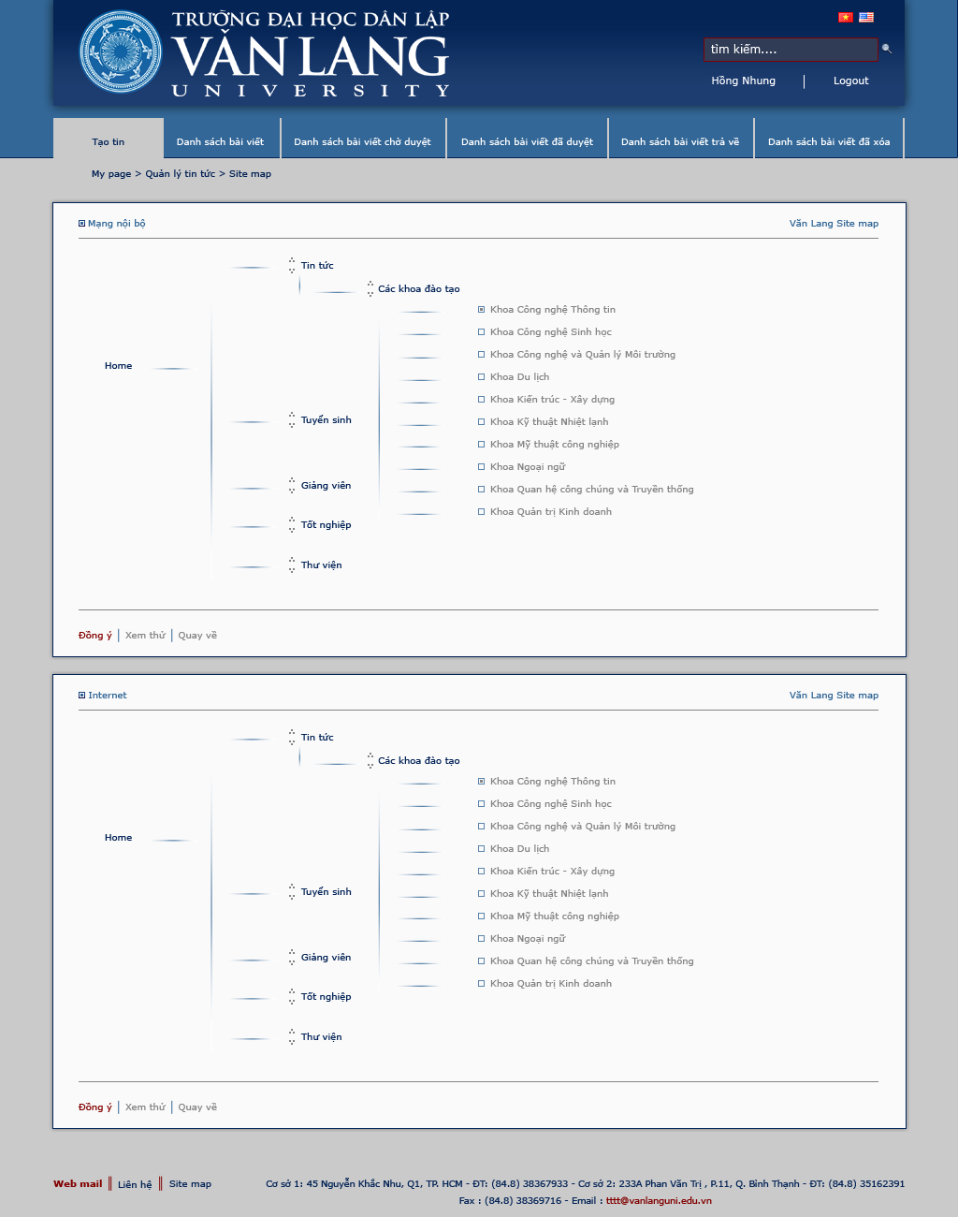
  - Luồng sự kiện cơ bản
Có nhiều cách để gọi tới trang Site map này:
- Từ Giao diện tạo mới và chỉnh sửa tin tức: khi người dùng muốn chọn trước vị trí đặt bản tin đang soạn thảo lên website, chọn mạng tương ứng, chọn biểu tượng tìm kiếm “…”, chương trình sẽ chuyển tới giao diện Chọn Site map để đưa tin lên Website, người soạn tin thực hiện các bước sau:
  - Chọn vị trí đặt bản tin (đánh dấu check vào trang muốn chọn).
  - Chọn Đồng ý, chương trình sẽ ghi lại mã trang đang chọn (trường SiteMapID trong bảng tbl_SiteMap) vào trường IntranetSiteMapID hoặc InternetSiteMapID trong bảng tbl_News như sau:
    - Nếu mã trang này có trường Type = 0 (trang nội bộ) thì ghi lại mã trang này vào trường IntranetSiteMapID và quay lại Giao diện tạo mới và chỉnh sửa tin tức để tiếp tục soạn tin.
    - Nếu mã trang này có trường Type = 1 (trang internet) thì ghi lại mã trang này vào trường InternetSiteMapID và quay lại Giao diện tạo mới và chỉnh sửa tin tức để tiếp tục soạn tin..
  - Muốn xem thử trước khi chọn trang, chọn Xem thử, chương trình sẽ lọc trong bảng tbl_SiteMap trường SiteMapPath tương ứng với mã trang nội bộ của bản tin đang chọn và hiển thị bản tin trên trang đang chọn cho người dùng xem trên một cửa sổ trình duyệt riêng (mở thêm một cửa sổ Windows khác). Trường hợp bản tin không có mã trang nội bộ thì chương trình sẽ hiển thị bản tin trên một cửa sổ trình duyệt Giao diện xem thông tin bài viết riêng.
  - Muốn quay lại Giao diện tạo mới và chỉnh sửa tin tức, chọn Quay về, chương trình sẽ quay lại giao diện trang trước.
- Từ Giao diện danh sách bài viết: khi người dùng muốn xem trước cách trình bày, bố trí bản tin trước khi đẩy tin lên Website hoặc gửi trả lại (nếu không đồng ý), chọn Xem trước, chương trình sẽ hiển thị giao diện Chọn Site map để đưa tin lên Website, chọn tiếp Xem thử, chương trình sẽ hiển thị bản tin trên trang mặc định đang chọn nhờ vào trường IntranetSitemapID (trong bảng tbl_News) của bản tin trên một cửa sổ trình duyệt riêng (mở thêm một cửa sổ Windows khác). Trường hợp chưa chọn trang mặc định, chương trình sẽ hiển thị bản tin trên Giao diện xem thông tin bài viết trong một cửa sổ trình duyệt riêng.
- Từ Giao diện danh sách bài viết: khi người dùng có cấp duyệt = 1 chọn Chuyển tin, chương trình sẽ hiển thị giao diện Chọn Site map để đưa tin lên Website và thực hiện tương tự như trong phần Chuyển tin của Giao diện danh sách bài viết.
  - Quy trình nghiệp vụ
  - Điều kiện ràng buộc
Sơ đồ Site Map này sẽ thay đổi cấu trúc website tùy theo người dùng chọn mạng nội bộ hoặc internet hoặc cả 2 mạng (đánh dấu chọn mạng nào thì sơ đồ mạng đó sẽ hiển thị).
Sơ đồ này thể hiện cấu trúc website tới cấp độ module tức là khi chọn tới một trang bất kỳ thì danh sách các module trong trang đó sẽ được thể hiện đầy đủ trên sơ đồ.
Không cho phép chọn nhiều vị trí hiển thị bản tin trên một trang hoặc nhiều trang trong cùng một mạng bất kỳ.

Giao diện xem thông tin bài viết
  - Cơ sở dữ liệu
Thông tin truy xuất và cập nhật trong bảng tbl_News.
  - Giao diện

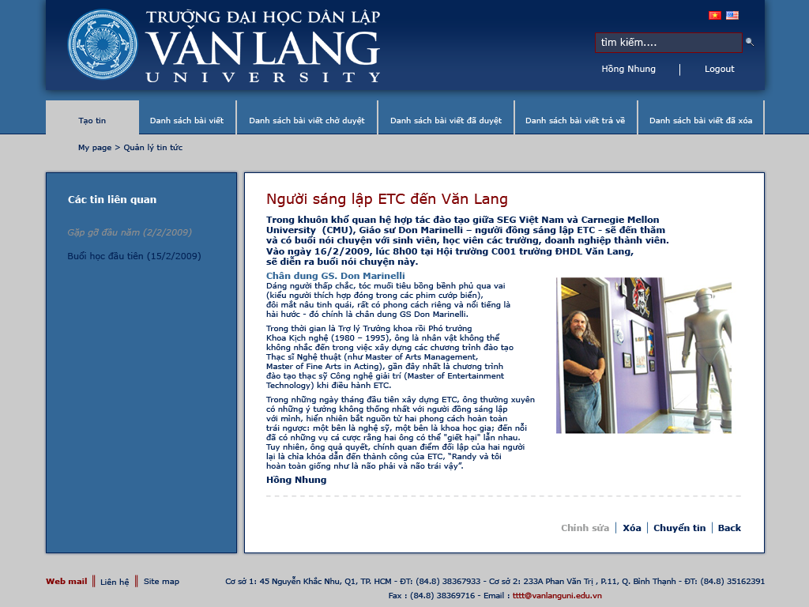
  - Luồng sự kiện cơ bản
Chương trình sẽ lấy bản tin trong bản tbl_News có trường NewsID = mã bản tin muốn xem.
Muốn chỉnh sửa bài viết, chọn Chỉnh sửa, chương trình sẽ mở ra Giao diện tạo mới và chỉnh sửa tin tức cho phép người dùng chỉnh sửa bản.
Muốn xóa bản tin, chọn Xóa, chương trình cập nhật bảng tbl_News trường Status = 3 và chuyển về danh sách bài viết (bản tin đã xóa không còn xuất hiện trong danh sách bài viết).
Muốn chuyển tin, chọn Chuyển tin, thực hiện tương tự phần trình bày Giao diện danh sách bài viết.
Muốn quay lại trang trước, chọn Quay lại.
  - Quy trình nghiệp vụ
  - Điều kiện ràng buộc
Khi bản tin chưa có chọn SiteMap.

Xem và viết ý kiến phản hồi
  - Cơ sở dữ liệu
Thông tin truy xuất và cập nhật trong bảng tbl_NewsComment
  - Giao diện

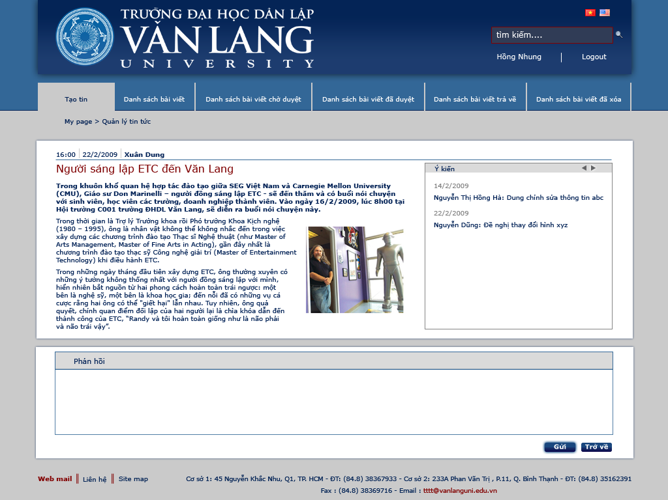
  - Luồng sự kiện cơ bản
- Chương trình sẽ lấy tất cả các ý kiến trong bảng tbl_NewsComment như sau: NewsID = mã số bản tin đang chọn, lọc ra trong danh sách các ý kiến này những ý kiến nào có trường ReceivedID = mã người dùng đang đăng nhập hoặc UserID = mã người dùng đang đăng nhập và hiển thị lên phần Ý kiến.
- Muốn viết ý kiến, ghi ý kiến của mình trong phần Phản hồi, chọn Gửi, chương trình thêm vào bảng tbl_NewsComment như sau:
- NewsID = mã bản tin
- SendTime = ngày gửi ý kiến
- UserID = mã người dùng đang đăng nhập
- Comment = nội dung góp ý
- ReceivedID = Owner
- Status = 2
Chương trình refresh lại form và hiển thị ý kiến phản hồi vừa gửi.
- Muốn bỏ chọn gửi ý kiến phản hồi, chọn Trở về, chương trình sẽ quay lại trang trước.
  - Quy trình nghiệp vụ
  - Điều kiện ràng buộc
Phần danh sách các ý kiến chỉ được hiển thị tối đa 2 ý kiến trên một trang.

Danh sách bài viết chờ duyệt
  - Cơ sở dữ liệu
Thông tin truy xuất và cập nhật trong bảng tbl_News
  - Giao diện

Giao diện danh sách bài viết chờ duyệt
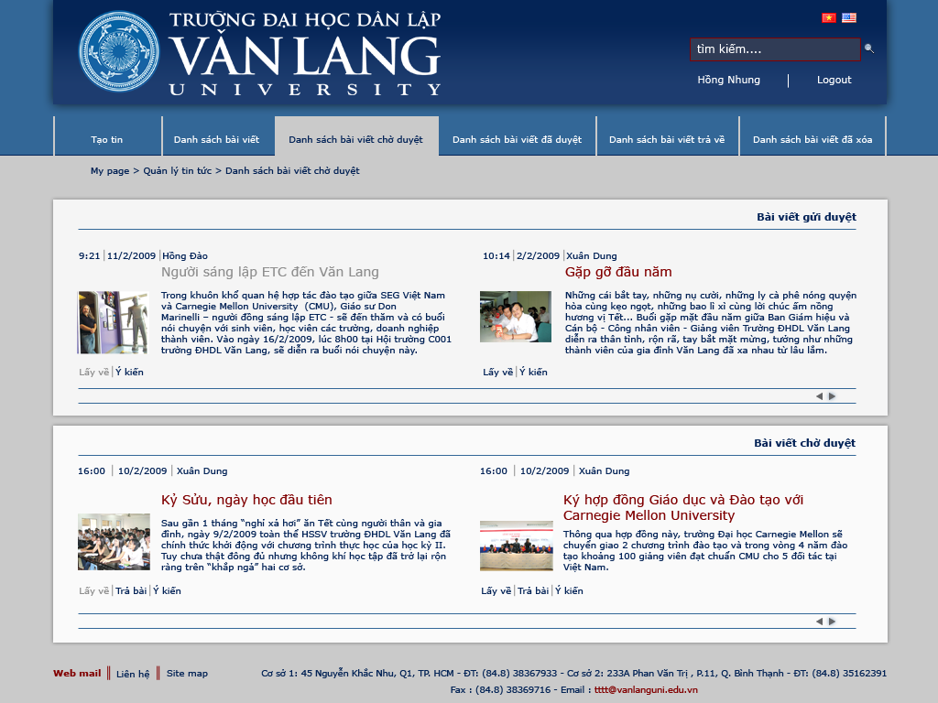

Giao diện trả bài
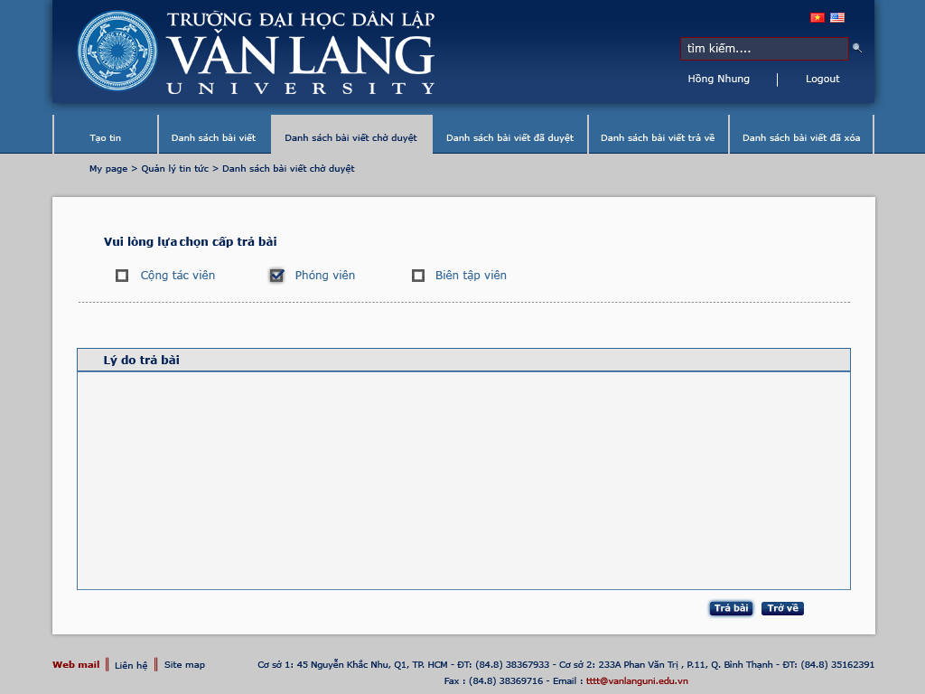
  - Luồng sự kiện cơ bản
- Khi load thông tin, chương trình lấy dữ liệu và hiển thị thông tin như sau:
  - Chương trình lấy tất cả những bản tin trong bảng tbl_News thỏa mãn yêu cầu: Status = 1, Owner = mã người dùng đang đăng nhập, IsPost = false hiển thị vào phần Bài viết gửi duyệt
  - Chương trình lấy tất cả những bản tin trong bảng tbl_News thỏa mãn yêu cầu: Status = 1, Owner = mã những người dùng thuộc quyền quản lý của người dùng đang đăng nhập, PostLevel = cấp duyệt của người đang đăng nhập hiển thị vào phần Bài viết chờ duyệt
- Muốn xem thông tin bản tin, chọn Tiêu đề bản tin, chương trình kiểm tra trạng thái của bản tin đã bị lấy về hay chưa:
  - Bản tin chưa được lấy về (Status = 1) mở ra Giao diện xem thông tin bài viết
  - Bản tin đã được người khác lấy về (Status <> 1), chương trình ra thông báo bản tin đã được lấy về để chỉnh sửa nên không hiển thị được và refresh lại danh sách bản tin chờ duyệt.
- Muốn xem hay đưa ra ý kiến về bản tin, chọn Ý kiến, chương trình kiểm tra trạng thái của bản tin đã được lấy về hay chưa:
  - Bản tin chưa được lấy về (Status = 1) mở ra Xem và viết ý kiến phản hồi.
  - Bản tin đã được người khác lấy về (Status <> 1), chương trình ra thông báo bản tin đã được lấy về và refresh lại danh sách bài viết chờ duyệt.
- Muốn duyệt bản tin hay lấy bản tin về, chọn Lấy về, chương trình kiểm tra trạng thái của bản tin đã được lấy về hay chưa:
  - Bản tin chưa được lấy về (Status = 1), chương trình sẽ thực hiện theo hai trường hợp sau:
    - Trường hợp người duyệt tin lấy về (Owner <> mã người dùng đang đăng nhập): thêm vào bảng tbl_NewsVersion bản tin trong bảng tbl_News như sau:
      - NewsID: mã bản tin
      - Version: version lớn nhất hiện thời của người dùng Owner + 1
      - UserID: Owner của bản tin
      - Title: Tiêu đề bản tin
      - Description: Nội dung tóm tắt
      - Content: Nội dung bài viết
      - LinkID: mã liên kết các bản tin liên quan
    - Trường hợp người soạn lấy về lại để chỉnh sửa (Owner = mã người dùng đang đăng nhập): cập nhật lại trường Status = 0. Bản tin vừa lấy về không còn hiển thị trong phần danh sách bài viết gửi duyệt.
Cập nhật bảng tbl_News thông tin Status = 0; Owner = mã người dùng đang đăng nhập. Kiểm tra cấp duyệt tin của người dùng đang đăng nhập với mức độ duyệt hiện thời của bản tin (PostLevel):
    - Nếu PostLevel > cấp duyệt tin của người đang đăng nhập hiện tại: cập nhật Level = cấp duyệt tin của người đang đăng nhập.
    - Nếu PostLevel <= cấp duyệt tin của người dùng đang đăng nhập: không thay đổi thông tin PostLevel.
Chương trình refresh lại danh sách bản tin chờ duyệt.
  - Bản tin đã được người khác lấy về (Status <> 1), chương trình ra thông báo bản tin đã được lấy về để chỉnh sửa nên không hiển thị được và refresh lại danh sách bản tin chờ duyệt.
- Muốn trả bài, chọn Trả bài, chương trình mở ra Giao diện trả bài viết
  - Lựa chọn cấp trả bài: chương trình chỉ hiển thị những cấp trả bài có cấp duyệt (trường Level trong bảng tbl_RoleLevels) nhỏ hơn cấp duyệt của người dùng đang đăng nhập.
  - Nhập lý do trả bài.
  - Chọn Trả bài, chương trình kiểm tra nếu chưa chọn cấp trả về và lý do trả về, chương trình thông báo lỗi. Nếu thông tin đã được lựa chọn đầy đủ chương trình cập nhật thông tin
    - Bảng tbl_NewsVersion:
      - NewsID: mã bản tin
      - Version: version lớn nhất hiện tại của Owner + 1
      - UserID: Owner của bản tin
      - Title: Tiêu đề bản tin
      - Description: Nội dung tóm tắt
      - Content: Nội dung bài viết
      - LinkID: mã liên kết các bản tin liên quan
    - Bảng tbl_News: Status = 2
    - Bảng tbl_NewsComment:
      - NewsID : mã bản tin
      - ReceivedID: mã người dùng tương ứng với cấp duyệt trả về liên quan đến bản tin (có thể trả về nhiều cấp)
      - SendTime: thời điểm thực hiện việc trả bài
      - UserID: mã người dùng đang đăng nhập
      - Comment: lý do trả bài
      - Status = 1
- Muốn quay lại giao diện trước, chọn Quay về.
  - Quy trình nghiệp vụ
  - Điều kiện ràng buộc
Chỉ hiển thị tối đa 4 bản tin trên một trang (Giao diện danh sách bải viết chờ duyệt).

Danh sách bài viết đã duyệt
  - Cơ sở dữ liệu
Thông tin truy xuất và cập nhật trong bảng tbl_News
  - Giao diện

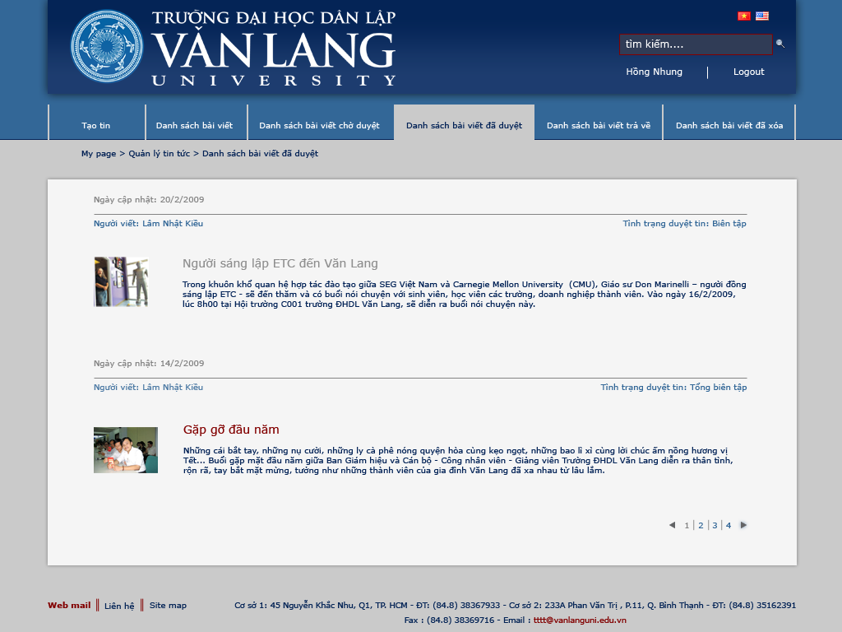
  - Luồng sự kiện cơ bản
- Khi load thông tin, chương trình lấy dữ liệu và hiển thị thông tin như sau:
Trong bảng tbl_News lấy thông tin tất cả các bản tin có liên quan tới người đang đăng nhập, đồng thời có trường Status = 0 và Owner có cấp duyệt tin nhỏ hơn cấp duyệt tin của người đang đăng nhập, hoặc người đang đăng nhập có cấp duyệt tin = 1 và trường IsPost = true, hiển thị thông tin lên giao diện.
- Thông tin Tình trạng duyệt tin, hiển thị nội dung như sau: nếu trường IsPost = true ⇨ hiển thị Website, ngược lại hiển thị vai trò (RoleName) của người Owner.
- Muốn xem nội dung bản tin, chọn Tiêu đề bản tin, chương trình hiển thị nội dung bản tin như Giao diện xem thông tin bài viết
  - Quy trình nghiệp vụ
  - Điều kiện ràng buộc
Chỉ hiển thị tối đa 2 bản tin trên một trang.

Danh sách bài viết trả về
Hiển thị danh sách các bài viết bị trả về để chỉnh sửa lại.
  - Cơ sở dữ liệu
Thông tin truy xuất và cập nhật trong bảng tbl_News.
Bảng liên quan: tbl_NewsComment, tbl_NewsVersion.
  - Giao diện
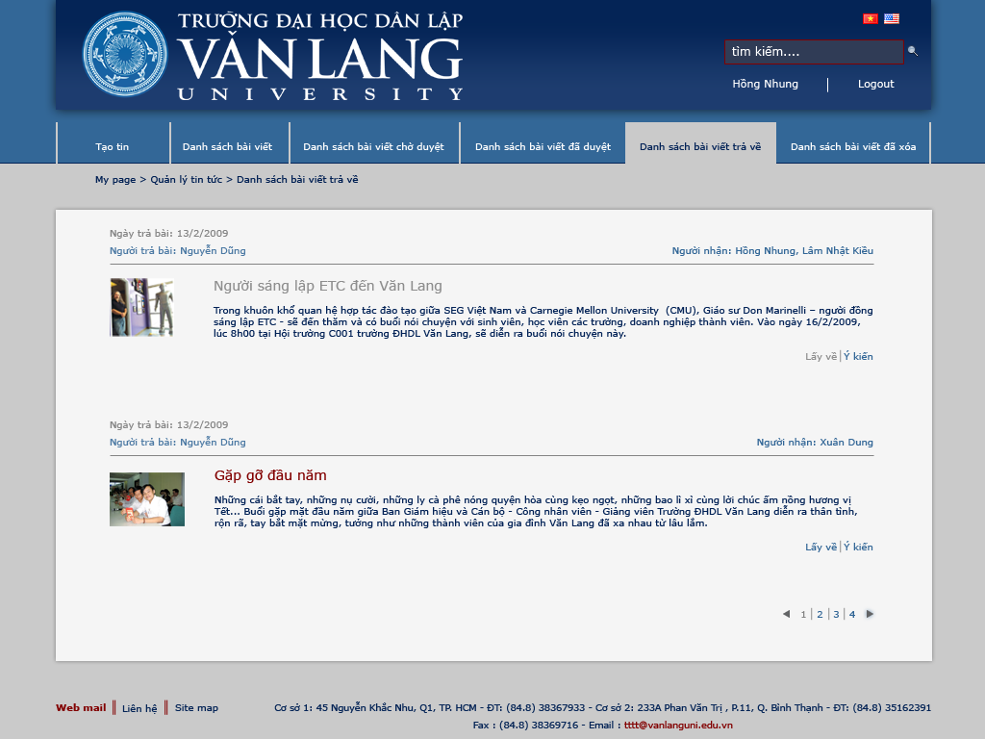
  - Luồng sự kiện cơ bản
- Khi load thông tin, chương trình lấy dữ liệu và hiển thị thông tin như sau:
  - Trong bảng tbl_News: lấy tất cả những bản tin có trường Status = 2, lọc ra trong những bản tin này bản nào có trường ReceivedID = mã người dùng đang đăng nhập (thông tin ReceivedID lấy trong bảng tbl_NewsComment), hiển thị nội dung thông tin các bản tin này lên giao diện (thông tin được lấy trong bảng tbl_News)
  - Thông tin Ngày trả bài và Người trả bài dựa vào trường SendTime và UserID liên quan tới bản tin trong bảng tbl_NewsComment.
  - Thông tin Người nhận dựa vào trường ReceivedID liệt kê danh sách người nhận liên quan tới bản tin
- Muốn xem ý kiến của bản tin, chọn Ý kiến, chương trình kiểm tra bản tin đã được lấy về hay chưa:
  - Bản tin chưa bị lấy về (Status = 2) mở ra Xem và viết ý kiến phản hồi, thông tin Ý kiến của người đọc được lấy từ bảng tbl_NewsComment với điều kiện sau: NewsID = mã bản tin đang chọn và Status = 1.
  - Bản tin đã bị lấy về (Status <> 2), chương trình ra thông báo bản tin đã được lấy về để chỉnh sửa nên không hiển thị được
- Muốn lấy về để chỉnh sửa, chọn Lấy về, chương trình sẽ kiểm tra bản tin đã bị lấy về hay chưa:
  - Bản tin chưa bị lấy về (Status = 2), chương trình thêm vào bảng tbl_NewsVersion bản tin trong bản tbl_News như sau:
    - NewsID = mã bài viết
    - UserID = Owner
    - Version = Version lớn nhất hiện thời của bản tin thuộc người dùng Owner + 1
    - Title = tiêu đề bản tin
    - Description = Nội dung tóm tắt
    - Content = Nội dung bản tin
    - LinkID = danh sách bản tin liên quan
Chương trình cập nhật trong bảng tbl_News như sau: Status = 0, Owner = mã người dùng đang đăng nhập, PostLevel không thay đổi.
Chương trình refresh lại danh sách bản tin trả về.
  - Bản tin đã được lấy về (Status <> 2), chương trình ra thông báo bản tin đã được lấy về để chỉnh sửa nên không thể lấy về được và refresh lại danh sách bài viết trả về.
  - Quy trình nghiệp vụ
  - Điều kiện ràng buộc
Chỉ hiển thị tối đa 2 bản tin trên một trang.

Danh sách bài viết đã xóa
Hiển thị danh sách các bản tin của người dùng đang đăng nhập đã bị xóa.
  - Cơ sở dữ liệu
Thông tin truy xuất và cập nhật bảng tbl_News
  - Giao diện

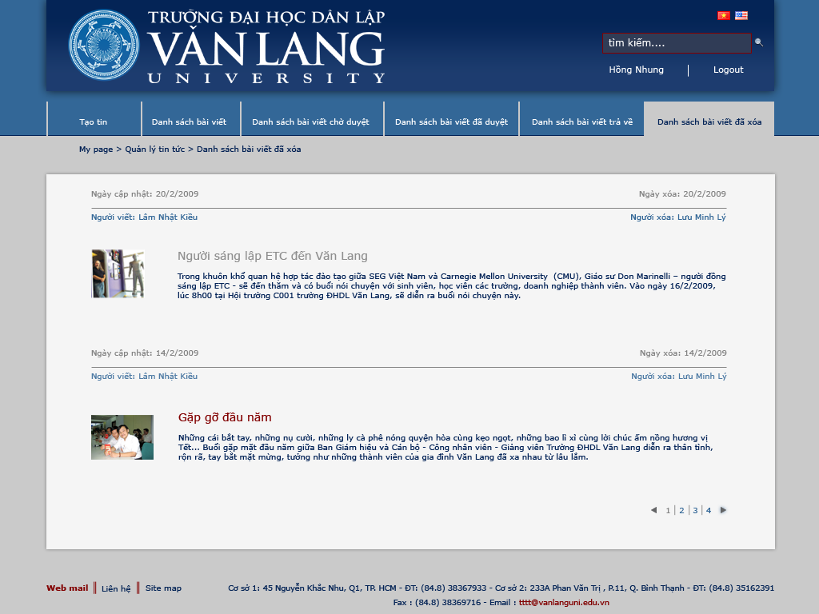
  - Luồng sự kiện cơ bản
- Khi load thông tin, chương trình lấy dữ liệu và hiển thị thông tin như sau:
  - Lấy tất cả các bản tin trong bảng tbl_News có trường Status = 3 và Owner = mã người dùng đang đăng nhập hoặc CreateBy = mã người dùng đang đăng nhập hiển thị thông tin lên giao diện.
  - Thông tin Ngày xóa và Người xóa hiển thị thông tin ModifiedTime và ModifiedBy.
- Muốn xem thông tin bản tin, chọn Tiêu đề bản tin, chương trình hiển thị nội dung bản tin như được trình bày trong phần Giao diện xem thông tin bài viết.
  - Quy trình nghiệp vụ
  - Điều kiện ràng buộc
Chỉ hiển thị tối đa 2 bản tin trên một trang.

